Лучшие в России: московские пожарные – победители всероссийского этапа ГДЗС

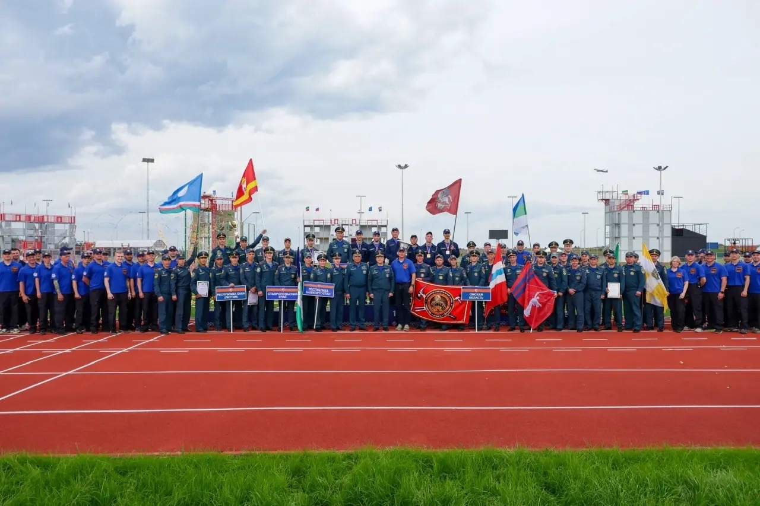

Наши огнеборцы доказали: профессионализм, скорость и стальные нервы – это про них. В Казани, в рамках салона «Комплексная безопасность – 2026», завершился всероссийский смотр-конкурс на звание «Лучшее звено газодымозащитной службы МЧС России».
За звание сильнейших боролись 9 команд со всей страны. Москву представляли специалисты Департамента ГОЧСиПБ – пожарные ПСО № 204 столичного Пожарно-спасательного центра.
Что пришлось пройти нашим ребятам?
Конкурс – это не просто спорт, а имитация реальных экстремальных ситуаций. Участники работали в дыхательных аппаратах, преодолевая пять сложнейших этапов:
- «Офис»: поиск пострадавших в лабиринте при нулевой видимости. Наши пожарные справились за 14 минут 31 секунду – это невероятный результат, который принёс команде дополнительные баллы за оперативность!
- «Огневой дом»: работа в условиях высокой температуры, вскрытие дверей бензорезом и спасение коллеги в аварийной ситуации.
- «Квартира»: тактическая грамотность, работа с трёхколенной лестницей и эвакуация пострадавших с разных этажей.
- «Оксид»: отключение технологических установок и спасение дезориентированного газодымозащитника.
Итог соревнований: безупречная слаженность, минимальное количество штрафов и главный кубок соревнований уезжает в Москву!
Мы гордимся нашими героями из ПСО № 204. Ваша победа – это результат ежедневных тренировок и готовности в любую секунду прийти на помощь тем, кто в ней нуждается.
Поздравляем коллег из Челябинской области (2 место) и Республики Коми (3 место) с достойным выступлением.
Сегодня мы не только отмечаем День города, но и празднуем победу тех, кто ежедневно обеспечивает его защиту. С праздником!

